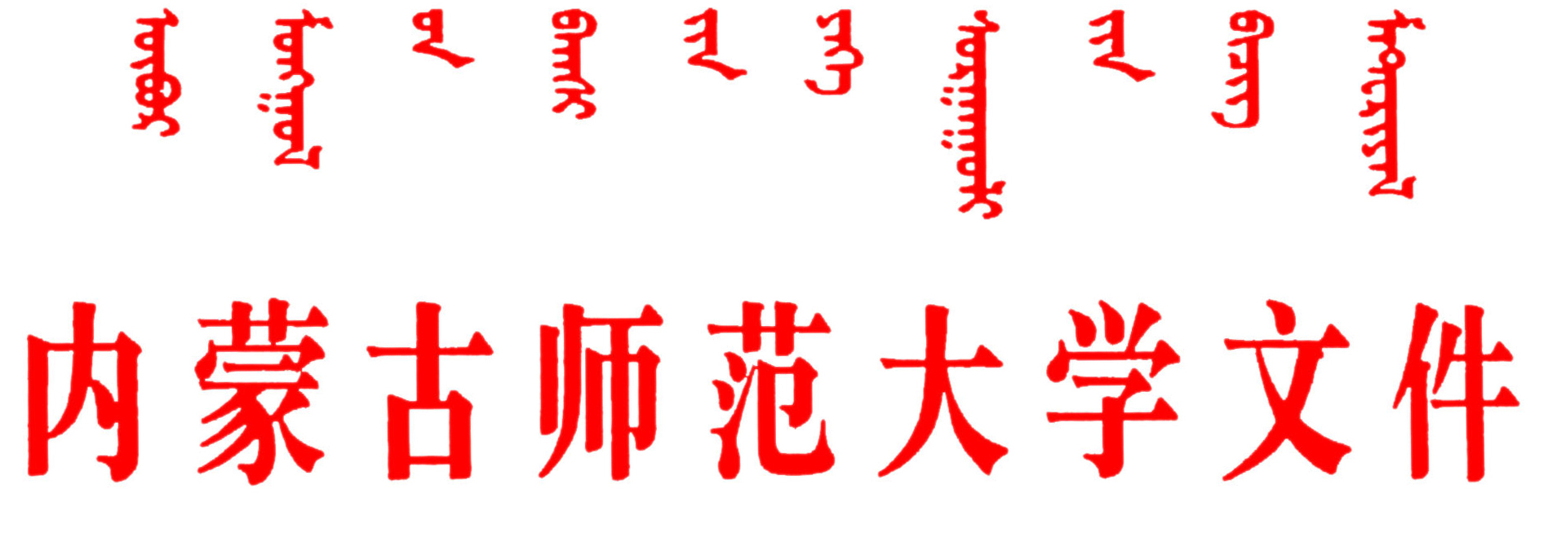
校发〔2018〕73号
关于印发《内蒙古师范大学
学位评定委员会章程》的通知
各学院、各部门：
为做好我校学位授予工作，确保学位授予质量，根据《中华人民共和国学位条例》和《中华人民共和国学位条例暂行实施办法》，经学校研究，决定成立内蒙古师范大学学位评定委员会，并制定了《内蒙古师范大学学位评定委员会章程》，现印发执行。
特此通知
附件：内蒙古师范大学学位评定委员会章程（修订）

2018年11月23日

附件
内蒙古师范大学学位评定委员会章程
（修订）
第一章 总 则
第一条 为做好我校学位授予工作，确保学位授予质量，根据《中华人民共和国学位条例》和《中华人民共和国学位条例暂行实施办法》，学校成立了内蒙古师范大学学位评定委员会（以下简称“校学位评定委员会”），并制定本章程。
第二条 校学位评定委员会是内蒙古师范大学博士、硕士、学士学位授予的终审机构，负有对学校各培养单位学位授予工作的指导、监督、检查、评估和咨询的责任。
第二章 组织机构
第三条 校学位评定委员会由15—25人组成，任期3年。校学位评定委员会下设办公室，办公室设在研究生院，按学科门类设立学位评定分委员会。
第四条 校学位评定委员会主席由校长担任，副主席由分管副校长担任。成员由学校相关职能部门负责人、学术造诣深厚并有丰富教育教学工作经验的各学科专家组成。校学位评定委员会委员应具有教授职称或相当职称。
第五条 各学位评定分委员会由7—15人组成，任期3年。分委员会设主席1人，须由校学位评定委员会委员担任。分委员会成员应具有副教授以上专业技术职务。分委员会设秘书1人，协助主席开展工作。
第六条 各学位评定分委员会协助校学位评定委员会工作，分委员会成员由学院提名，经校学位评定委员会审议通过。
第七条 校学位评定委员会委员及各学位评定分委员会委员，在届期未满前，如因学校人事变动或其他原因不能继续担任的，须由校学位评定委员会主席或分委员会主席提名进行调整并发文。
第三章 职 责
第八条 校学位评定委员会职责
（一）审查通过接受申请硕士学位和博士学位的人员名单；
（二）通过学士学位获得者的名单；
（三）作出授予硕士学位的决定；
（四）审批申请博士学位人员免除部分或全部课程考试的名单；
（五）作出授予博士学位的决定；
（六）通过授予名誉博士学位的人员名单；
（七）作出撤销违反规定而授予学位的决定；
（八）研究和处理授予学位的争议和其他事项；
（九）审议通过各学位评定分委员会组成人员名单；
（十）审议通过学位点增列与撤销名单；
（十一）审议通过各一级学科负责人及学位点主任名单；
（十二）审议通过博士、硕士研究生导师任职资格名单；
（十三）审定学校有关学位工作方面的规章制度。
第九条 学位评定分委员会职责
（一）确定硕士学位的考试科目、门数和博士学位基础理论课和专业课的考试范围，审批主考人和论文答辩委员会成员名单；
（二）审议博士、硕士研究生学位论文的开题报告；
（三）审查博士、硕士学位申请者的资格；
（四）审定博士、硕士学位论文评阅人及答辩委员会成员名单；
（五）做出是否授予博士、硕士学位决定的建议，报校学位评定委员会审批；
（六）审查有权授予博士、硕士学位学科研究方向的变动情况；
（七）审议博士、硕士研究生导师任职资格名单，报校学位评定委员会审批；
（八）根据校学位评定委员会的授权，完成其委托与布置的其他工作。
第四章 议事方式
第十条 校学位评定委员会对学位授予的审议及对其他事项的决定均执行、贯彻民主集中制原则。
第十一条 校学位评定委员会分别于每年6月和12月举行两次全体委员会议，讨论学位授予及相关问题。如有特殊情况，校学位评定委员会主席可决定临时召集会议。
第十二条 校学位评定委员会出席会议的人数须达到或超过全体委员的2/3，会议方能举行。
第十三条 校学位评定委员会会议采取无记名投票方式进行表决；经出席会议委员的2/3（含）以上同意（通过的结果应超过全体委员的半数），方可通过。表决结果由校学位评定委员会主席或副主席当场宣布。
第五章 附 则
第十四条 本章程自印发之日起实施，原《关于印发<内蒙古师范大学学位评定委员会章程>等文件的通知》（校发〔2010〕2号），同时废止。
第十五条 本章程由校学位评定委员会办公室负责解释。

抄送：学校领导。

内蒙古师范大学党政办公室 2018年11月23日印发

